**«Домашняя игротека для детей и родителей».**

Годы детства – это, прежде всего воспитание сердца. Воспитание не сумма мероприятий и приемов, а мудрое общение взрослого с живой душой ребенка.

Сегодня мы поговорим с Вами о детских играх, игрушках, о значении их в познании окружающего мира, о их влиянии на развитие наших детей. Многие из нас до сих пор помнят свои любимые игрушки, игры. Они сохранили, воспоминая о наших детских играх и забавах, мы «возвращаемся» на много лет назад, в свое детство. Во многих семьях игрушки переходят из поколения в поколение, эти игрушки имеют определенную ценность — приятные, добрые детские воспоминания.

Психологическая разминка «Улыбка»

Хочу узнать: у Вас хорошее настроение? Как без слов подарить его другим людям при встрече? Как без слов сообщить о своем хорошем настроении? Конечно, улыбкой. Улыбнулись соседу справа, улыбнулись соседу слева. Улыбка может согреть своим теплом, показать ваше дружелюбие и улучшить настроение.

Эта тема «Роль игры в развитии детей дошкольного возраста» выбрана не случайно, ведь каждый из Вас мечтает о том, чтобы ребёнок вырос умным, самостоятельным, чтобы в будущем сумел занять достойное место в жизни общества. Дети воспитываются в играх так же, как и в других видах деятельности. Выполняя ту или иную игровую роль, они как бы готовят себя к будущему, к серьёзной жизни взрослых. Можно сказать, что игра для малыша – машина времени: она даёт ему возможность пожить той жизнью, которая ему предстоит через много лет. Значение игры, её влияние на развитие личности ребёнка трудно переоценить. Словно волшебная палочка, игра может изменить отношение детей ко всему. Игра может сплотить детский коллектив, включить в активную деятельность детей замкнутых и застенчивых, воспитать в игре сознательную дисциплину.

Игра — это ведущий вид деятельности ребенка дошкольного возраста и самый лучший способ решения вопросов воспитания и развития ребенка.

Игры очень разнообразны и условно их можно разделить на две большие группы: сюжетно-ролевые игры и игры с правилами.

**«Скоростные цвета»**

«Скоростные цвета»- динамичная и очень яркая настольная игра на память и внимательность, которая впечатлит и детей и взрослых!

*Цель настольной игры "Скоростные цвета"*

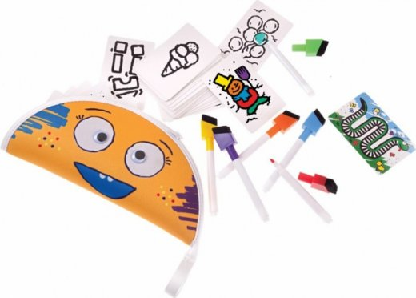

Быстрее всех раскрасить свою карту

*Правила настольной игры "Скоростные цвета":*

Настольная игра "Скоростные цвета" проходит в 4 раунда. В каждом раунде игроки получают по одной карточке. На обеих ее сторонах один и тот же рисунок, но на одной стороне картинка раскрашена, а на другой - нет.

На игровом поле находятся 6 маркеров разных цветов со стирающими колпачками. По команде игроки одновременно переворачивают полученные карты раскрашенной стороной вверх и быстро пытаются запомнить каким образом должна быть раскрашена картинка. Как только игрок запомнил все, он переворачивает картинку не раскрашенной стороной вверх и старается повторить увиденный рисунок. Больше подглядывать на обратную сторону карточки он не может. С игрового поля он может брать за раз только один маркер и не может брать маркер того же цвета два раза за раунд.

Первый, кто заканчивает раскрашивать свой рисунок, кричит "Стоп!". После этого другие игроки могу докрасить по одной области тем маркером, что оказался у него в руках, и происходит подсчет очков. Правильно и аккуратно раскрашенные области приносят по 2 победных очка. Аккуратно раскрашенная область неправильным цветом - 1 очко. Если же области не докрашены или же цвет выступает за контур, игрок не получает победных очков за эти области. Затем раскрашенные области стираются с карточки с помощью колпачка, и игроки получают новые картинки для следующего раунда.

В начале каждого следующего раунда настольной игры "Скоростные цвета" для большего веселья и усложнения колпачки, которые указывают цвет, меняются между собой у двух из маркеров. Так что в четвертом последнем раунде колпачки всех маркеров не будут соответствовать их реальным цветам. В игре с детьми колпачки можно не менять, чтобы было проще. Также для подсчета очков есть несколько вариантов сложности.

*Для кого эта игра*

Возраст участников: от 5 лет. Количество игроков: от 2 до 5 человек

Настольная игра "Скоростные цвета" принесет много смеха и веселья и взрослым, и детям. Кроме того, она поможет детям развивать внимательность и аккуратность.

# **Настольная игра Лётчик Луи**

Цель: тренирует у детей навык соблюдать правила игры, так как если их не соблюдать ты проиграешь, потому что надо в нужный момент нажимать на педаль. Также тренируется реакция, и внимательность, потому что нужно постоянно следить за летчиком.

Принцип игры: летчик летит и сбивает куриц, Вам нужно нажимать на педаль, чтобы подбросить летчика, и он перелетит вашу курицу и не собьет её. Когда только у одного игрока останутся курицы, тот выиграл.

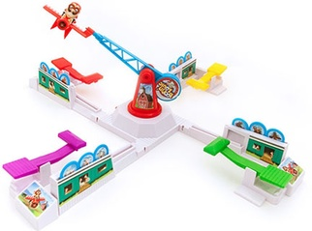

**Простые правила Настольная игра Времена года Ходилка.**

Игра очень познавательная, с помощью её можно изучить с ребёнком времена года и природные явления, происходящие в определённое время года и вообще привить детям понятия природные явления на доступном для них языке и в картинках.

Игра состоит из частей типа паззл из четырех частей, который собирается по кругу, на каждой части написаны по очереди все двенадцать месяцев, на каждой части по три месяца, которые соответствуют четырём временам года: зиме, весне, лету и осени и нарисованы природные явления, подходящие к каждому месяцу.

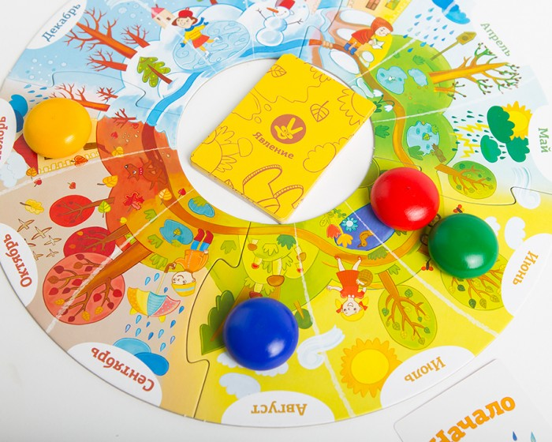

Правила игры: карточки с явлениями, которые нужно брать по очереди и кидать деревянный гладкий кубик, на рёбрах точки один, два и три, что упрощает игру для маленьких детей, чтобы ходить деревянными фишками, которые приятные на ощупь и ярко окрашены. Кубик достаточно крупный - удобный для маленьких детей. В наборе есть ещё карточки - выручалочки, детям очень нравится. Наличие карточек - помощников, зелёные карточки-выручалочки они помогают пройти ход в определенное время года, картинки разные коньки для зимних месяцев, красные сапожки для весенних месяцев, велосипед для летних месяцев, разноцветный зонтик для осенних месяцев, есть даже таблица с ответами какое явление к какому месяцу подходит, если возникли какие-то вопросы или сомнения. А красная карточка помогает показать начало, откуда началась игра.

**Балансир Ослик №2 Goki**

У этого балансира есть все, что нужно чтобы заинтересовать ребенка! Ослик знает, что дети любят мелкие игрушки, а в этом наборе их много, разных форм, размеров и цветов. В наборе есть и деревянные, и плетеные, и тканевые предметы. В эту игру можно играть одному или пригласить друзей.

*Цель игры:*

Вы должны так умело нагружать ослика, чтобы груз не потерять равновесия и не упал, а также усложнить следующему игроку размещение нового груза.

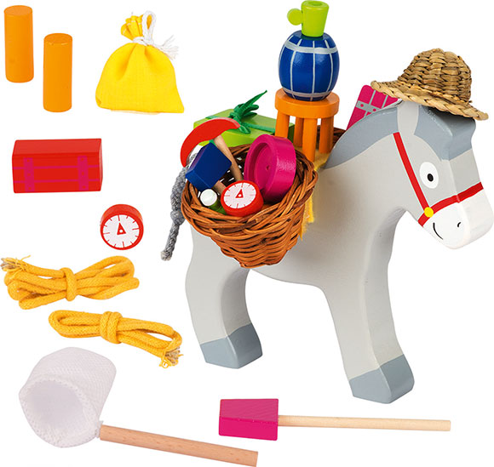

*Подготовка к игре:*  
Закрепите на ослике две несущие корзины по бокам. Ослик готов транспортировать груз.

Начинает игру самый младший, вслепую выбирая груз из хлопчатобумажного мешка и размещая его на ослике или в корзину.

*Правила игры:*  
1. Все предметы должны быть расположены на осле так, чтобы он не потерял равновесия и не растерял части. Каждый выкладывает по одному предмету на ослика. Игрок, чей груз падает, выбывает из игры. Остальные игроки продолжают играть без него. Упавшие части снова принимают участие в игре и возвращаются в хлопчатобумажный мешок. Так же нужно усложнить другим игрокам размещение груза.

В любом случае потребуется много умения!  
Выигрывает игрок, успешно разместивший последний груз.

2. Изучите с ребенком названия всех предметов, расскажите ему для чего они нужны. Положите предметы в мешочек, который идет в комплекте. Попросите ребенка, на ощупь не подглядывая, достать предмет и назвать его.

Для кого эта игра:

Рекомендуемый возраст: от 3 лет Количество игроков: от 2 до 4 игроков

Игра способствует развитию моторики рук.

# **Магнитная игра «Осьминог»**

Осьминог выпустил чернильное облако, чтобы прогнать маленьких рыбок. Игроки должны объединить все усилия, чтобы вместе помочь рыбкам добраться до лагуны с чистой водой. У игроков есть всего 4 минуты.

Игра понравится детям с 3 до 7 лет. Можно играть компанией до 4 человек.

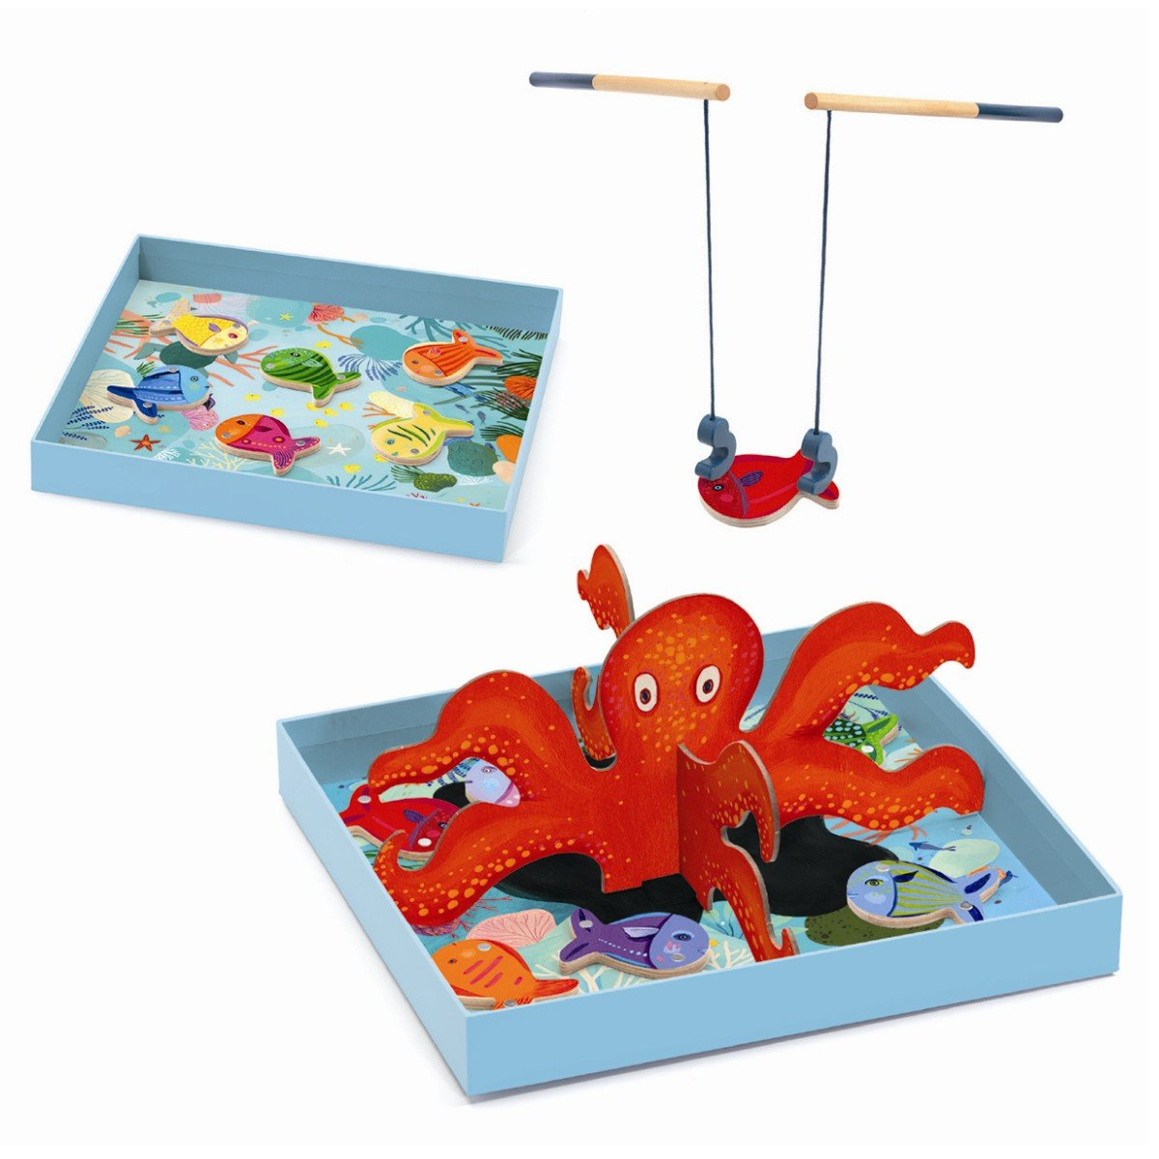

Такие игры развивают детскую моторику, логическое мышление, внимательность, смекалку ребенка и учат усидчивости.